Università degli Studi di Milano-Bicocca
Dipartimento di Informatica
A.A. 2025/2026

Preappello

Membri:
- Nicolò Crespi
- Fabio Bellezza
- Dennis Ismajli
- Nicholas Afelli

Indice
- Diagramma dei Casi
- Modello di Dominio
- Formato dettagliato dei Casi d’Uso
- Diagramma di Sequenza di Sistema
- Contratto
- Diagrammi di Attività
- Diagrammi di Sequenza
- Diagramma delle classi
- Diagrammi di macchina a stati finiti

1. Diagramma dei Casi d’Uso
Autore: Dennis Ismajli
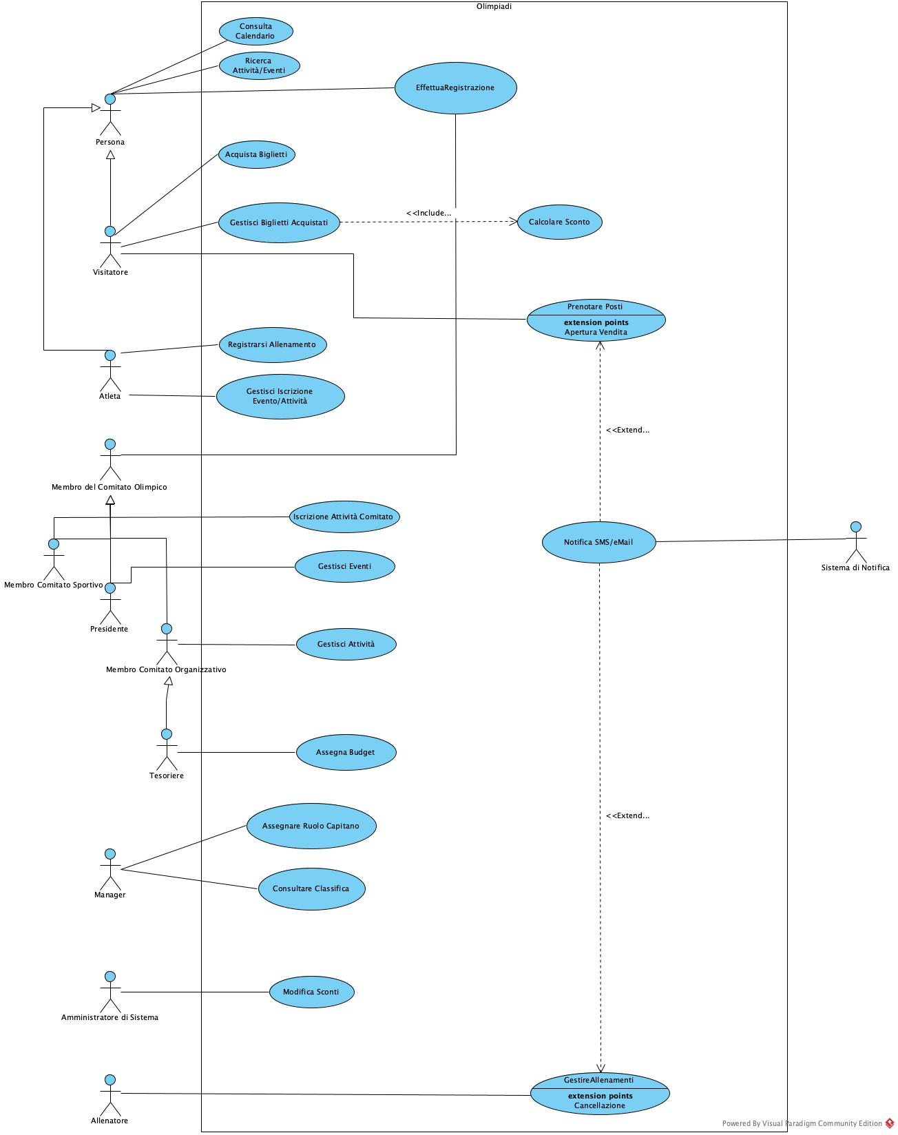

2.Modello di Dominio
Autore: Nicolò Crespi
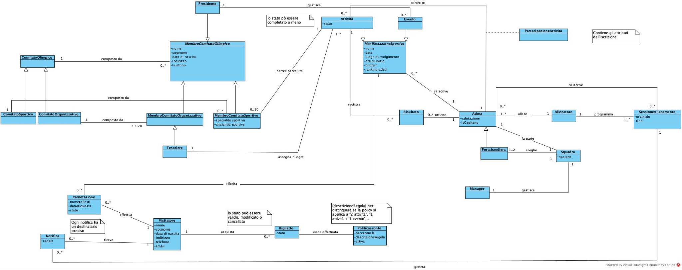

3. Formato dettagliato dei Casi d’Uso
Autore: Nicolò Crespi

Nome del Caso d'Uso | Modificare Sconti.
Portata | Sistema software per la gestione delle Olimpiadi Invernali Milano-Cortina 2026.
Livello | Obiettivo utente.
Attore Primario | Amministratore di Sistema.
Parti Interessate e Interessi | - Amministratore di Sistema: Vuole poter aggiornare le percentuali e i criteri di sconto.  - Visitatore: Desidera che le nuove politiche tariffarie e promozionali siano applicate correttamente e istantaneamente sui suoi acquisti.  - Comitato Olimpico / Tesoriere: Vuole che il sistema supporti variazioni di prezzi e promozioni per motivi economici/organizzativi.
Pre-condizioni | L'Amministratore di Sistema deve essere correttamente identificato, autenticato e disporre dei privilegi necessari.
Garanzia di successo (Post-condizioni) | La nuova politica degli sconti viene validata, memorizzata e applicata a tutte le transazioni e calcoli dei biglietti avviati da quel momento in avanti.
Scenario Principale di Successo | 1. L'Amministratore di Sistema richiede di accedere alla gestione della politica degli sconti.  2. Il Sistema mostra la politica degli sconti attualmente in pratica, evidenziando le regole presenti  3. L'Amministratore seleziona la regola o la percentuale che desidera variare e inserisce i nuovi valori numerici o modifica i criteri di combinazione.  4. Il Sistema valida i nuovi dati inseriti.  5. Il Sistema sovrascrive la vecchia politica, rende immediatamente attive le modifiche e ne conferma il successo all'Amministratore.
Estensioni (Flussi alternativi) | *a. L'Amministratore decide di annullare l'operazione prima del salvataggio:  1. L'Amministratore annulla la procedura.  2. Il Sistema ripristina la visualizzazione precedente e mantiene inalterata la politica degli sconti corrente.  *b. (Al passo 4) I dati inseriti non sono validi:  1. Il Sistema rileva un errore di validazione (es. una percentuale di sconto negativa, superiore al 100%, o caratteri non numerici).  2. Il Sistema segnala l'errore all'Amministratore, evidenziando il campo errato e bloccando il salvataggio.  3. L'Amministratore corregge il valore (ritornando al passo 3) o annulla l'operazione.
Requisiti speciali | La modifica deve propagarsi ed essere eseguita dal sistema in tempo reale, senza richiedere il riavvio o la manutenzione del software.
Elenco delle variabili tecnologiche e dei dati | Input dei dati gestito tramite interfaccia protetta da protocolli di sicurezza crittografati. I parametri modificabili includono i valori delle percentuali e le relazioni di inclusione tra le tipologie di ticket acquistati.
Frequenza di ripetizione | Bassa. È un'operazione occasionale effettuata solo a seguito di direttive del comitato organizzativo.
Varie | Come si deve comportare il sistema con i Visitatori che hanno già avviato una sessione d'acquisto (es. hanno i biglietti nel carrello pronti per il pagamento) nel momento esatto in cui l'Amministratore applica una nuova percentuale di sconto? Lo sconto deve aggiornarsi dinamicamente al checkout o deve essere mantenuto quello valido al momento dell'aggiunta al carrello?

Autore: Fabio Bellezza

Nome del Caso d'Uso | Prenotare Posti.
Portata | Sistema software per la gestione delle Olimpiadi Invernali Milano-Cortina 2026.
Livello | Obiettivo utente.
Attore Primario | Visitatore.
Parti Interessate e Interessi | - Visitatore: Vuole assicurarsi la possibilità di acquistare biglietti per eventi non ancora aperti o momentaneamente esauriti, ricevendo un avviso tempestivo appena i posti si rendono disponibili.  - Comitato Organizzativo: Vuole massimizzare le vendite dei biglietti non perdendo potenziali acquirenti interessati ad eventi attualmente non acquistabili.  - Sistema di Notifica: Vuole ricevere i dati corretti (contatti del visitatore e testo del messaggio) per inoltrare la notifica senza errori.
Pre-condizioni | Il Visitatore deve essersi iscritto al sistema e aver effettuato l'accesso. L'attività o l'evento selezionato non deve avere i biglietti disponibili per l'acquisto immediato (vendita chiusa o posti esauriti).
Garanzia di successo | La richiesta di prenotazione viene registrata nel sistema associandola al profilo del Visitatore. Al verificarsi della condizione di sblocco (apertura vendite o nuova disponibilità), il sistema innesca la richiesta di invio della notifica.
Scenario Principale di Successo | Lo scenario base descrive la prenotazione per un evento per cui la vendita non è ancora aperta:  1. Il Visitatore naviga il calendario o utilizza la ricerca, selezionando un'attività o un evento per cui la vendita non è ancora aperta.  2. Il Visitatore richiede al Sistema di prenotare uno o più posti per tale evento.  3. Il Sistema recupera i dati personali del Visitatore (memorizzati in fase di iscrizione) e gli chiede conferma del canale preferito per la notifica (SMS o email).  4. Il Visitatore conferma la selezione.  5. Il Sistema registra la prenotazione, associando i posti al Visitatore, e conferma all'utente che sarà avvisato all'apertura delle vendite.
Estensioni (Flussi alternativi) | *a. Prenotazione per evento o attività con biglietti esauriti:  1. Il Visitatore seleziona un'attività o evento in cui i biglietti risultano sold-out.  2. Il Visitatore richiede di prenotare uno o più posti.  3. Lo scenario prosegue dal passo 3 dello Scenario Principale,  ma il sistema avviserà l'utente nel caso di "nuove disponibilità di posti" (ad esempio a seguito dell'annullamento di acquisti altrui).  *b. Il Sistema rileva lo sblocco dei biglietti (Extension Point: Apertura Vendita / Nuova Disponibilità):  1. Il Sistema riceve un aggiornamento di stato: le vendite per un evento vengono aperte, o si liberano nuovi posti precedentemente esauriti.  2. Il Sistema identifica tutte le prenotazioni in coda per quello specifico evento.  3. Il Sistema esegue il caso d'uso di estensione "Notifica SMS/eMail" per avvisare i visitatori interessati della nuova disponibilità.  *c. (Applicabile al passo 4 dello Scenario Principale) Dati di contatto non validi:  1. Il Sistema rileva che l'email o il numero di telefono per l'SMS risultano mancanti o mal formattati nel profilo utente.  2. Il Sistema chiede al Visitatore di inserire/aggiornare un recapito valido per poter completare la prenotazione.
Requisiti speciali | Il sistema deve garantire il monitoraggio costante e immediato della disponibilità dei biglietti. L'invio della notifica deve avvenire in "quasi tempo reale" per evitare che i posti si esauriscano nuovamente prima che il visitatore possa leggere l'SMS/email ed effettuare l'acquisto.
Elenco delle variabili tecnologiche e dei dati | Il metodo di notifica scelto determina i dati richiesti: SMS (richiede l'inserimento/validazione di un numero di telefono cellulare) oppure eMail (richiede un indirizzo di posta elettronica valido).
Frequenza di ripetizione | Moderata/Alta. Sarà particolarmente intensiva in prossimità della competizione e per gli eventi a maggior richiamo.
Varie | Problema aperto per il design: I posti che si rendono nuovamente disponibili (ad es. dopo un annullamento) vengono "congelati" e tenuti da parte per i visitatori in lista d'attesa, concedendo loro una finestra di tempo (es. 24h) per acquistarli tramite un link riservato, o la notifica è un semplice avviso di "liberi tutti" (First-Come, First-Served)? Questo dovrà essere chiarito nelle specifiche supplementari per i contratti di sistema.

Autore: Nicholas Afelli

Nome del Caso d’Uso | Assegnare ruolo capitano
Portata | Sistema software di gestione Olimpiadi Invernali Milano-Cortina 2026
Livello | Obiettivo utente
Attore Primario | Manager della squadra
Parti Interessate e Interessi | Manager: Desidera designare in modo ufficiale e univoco il capitano della squadra per una specifica attività sportiva al fine di adempiere alle prerogative organizzative.  Atleti della squadra: Desiderano che la selezione avvenga in modo equo e trasparente, basandosi sul merito prestazionale storico e corrente.  Comitato Olimpico / Sistema: Richiede che ogni attività a cui partecipa una squadra abbia un leader tracciato formale per ragioni di coordinamento e refertazione.
Pre-condizioni | Il Manager è autenticato nel sistema ed è associato in modo univoco alla propria squadra di riferimento.  Esiste almeno un atleta della squadra che si è regolarmente registrato/iscritto alla specifica attività sportiva in oggetto.  Il sistema ha già memorizzato e aggiornato i risultati agonistici ottenuti dagli atleti nell'anno in corso.
Garanzia di successo | Il ruolo di capitano per la specifica attività viene assegnato all'atleta selezionato, il record di sistema viene aggiornato e consolidato nel database, e la nuova nomina viene notificata e resa visibile a tutti gli attori interessati.
Scenario Principale di Successo | 1. Il Manager richiede al sistema l’elenco delle attività sportive a cui partecipa almeno un atleta della propria squadra.  2. Il sistema mostra le attività pertinenti con lo stato attuale delle assegnazioni del ruolo di capitano.  3. Il Manager seleziona l’attività sportiva per cui intende effettuare o aggiornare la nomina del capitano.  4. Il sistema recupera dal modulo dei dati storici l’elenco degli atleti iscritti a quell’attività, ordinati in base ai migliori risultati ottenuti nell’anno in corso.  5. Il Manager seleziona l’atleta con i risultati migliori (oppure uno tra quelli a pari merito) e conferma l’assegnazione del ruolo di capitano.  6. Il sistema valida la scelta, aggiorna il database e conferma al Manager l’avvenuta assegnazione del ruolo con successo.
Estensioni | Mancanza di risultati storici per l'anno in corso:  1. Il sistema rileva che nessuno degli atleti iscritti all'attività possiede risultati registrati per l'anno corrente.  2. Il sistema mostra l'elenco completo degli atleti iscritti in ordine alfabetico, contrassegnando con un indicatore di "Nessun punteggio disponibile".  3. Il Manager seleziona un atleta arbitrariamente tra gli iscritti.  4. Il caso d'uso riprende dal passo 6 dello scenario principale.  Presenza di più atleti a pari merito con i medesimi risultati migliori:  1. Il sistema evidenzia gli atleti che condividono il punteggio massimo registrato nell'anno in corso.  2. Il Manager seleziona uno dei candidati inclusi nel sottoinsieme a pari merito.  3. Il caso d'uso riprende dal passo 6 dello scenario principale.  Tentativo di violazione delle regole di business (Selezione atleta non ottimale):  1. Il Manager tenta di selezionare un atleta che non ha ottenuto i risultati migliori, malgrado vi siano altri atleti con prestazioni superiori disponibili.  2. Il sistema blocca l'operazione, genera un messaggio di errore accademico/formale segnalando la non conformità con il criterio meritocratico obbligatorio.  3. Il sistema propone l'elenco ordinato per permettere una corretta selezione.
Requisiti speciali | Sicurezza: L'operazione di assegnazione deve essere protetta da meccanismi di controllo degli accessi basati sui ruoli (RBAC); solo l'utente con ruolo esplicito di "Manager" della specifica squadra può modificare lo stato del capitano di quella squadra.  Integrità dei dati: Le transazioni sul database relative all'assegnazione del ruolo devono essere ACID (Atomicity, Consistency, Isolation, Durability) per prevenire stati incoerenti o doppie assegnazioni contemporanee.  Prestazioni: Il tempo di risposta del sistema per l'interrogazione, il calcolo della graduatoria di merito interna degli atleti e la visualizzazione dell'elenco non deve superare i 2 secondi sotto carico ordinario.
Elenco delle variabili tecnologiche e dei dati | Database: Sistema di gestione di database relazionale (RDBMS) o Object-Relational per la persistenza delle entità Squadra, Atleta, RisultatoAgonistico, IscrizioneAttività e delle relative tabelle di associazione dei ruoli.  Autenticazione: Integrazione con il modulo di Identity & Access Management (IAM) centralizzato delle Olimpiadi 2026 per la verifica del token di sessione del Manager.  Gestione ruoli: Servizio software dedicato alla risoluzione e alla validazione delle politiche di business (Business Logic Layer) per garantire il vincolo di unicità del capitano per squadra e per singola attività.
Frequenza di ripetizione | Bassa (tipicamente una volta per ogni attività sportiva a cui la squadra partecipa, prima dell'inizio delle competizioni ufficiali, con ri-esecuzione occasionale solo in caso di infortuni o sostituzioni repentine).
Varie | Problemi aperti: Definire la politica di comportamento del sistema qualora il capitano precedentemente designato decida di cancellare la propria iscrizione dall'attività sportiva o venga rimosso dalla squadra. Il sistema deve forzare una nuova sessione di assegnazione automatica o inviare un alert al Manager?

Autore: Dennis Ismajli

Nome del Caso d'Uso | Gestire Allenamenti.
Portata | Sistema software per la gestione delle Olimpiadi Invernali Milano-Cortina 2026.
Livello | Obiettivo utente.
Attore Primario | Allenatore.
Parti Interessate e Interessi | - Allenatore: Vuole poter organizzare e pubblicare facilmente il calendario degli allenamenti, definendone i dettagli, e poterli modificare o cancellare agilmente rispettando le regole temporali.  - Atleta: Vuole poter visualizzare un calendario accurato delle sessioni per potersi iscrivere e vuole essere tempestivamente avvisato in caso di cancellazione.  - Sistema di Notifica: Vuole ricevere le istruzioni e i recapiti corretti per inoltrare SMS o email agli atleti in caso di annullamento di una sessione.
Pre-condizioni | L'Allenatore deve essersi registrato ed essere autenticato nel sistema.
Garanzia di successo | La sessione di allenamento viene salvata, modificata o cancellata correttamente nel sistema. Se inserita o modificata, diventa visibile per le iscrizioni degli atleti. Se cancellata ed erano presenti atleti registrati, viene inviata la richiesta di notifica.
Scenario Principale di Successo | Lo scenario base descrive l'inserimento e la pubblicazione di una nuova sessione:  1. L'Allenatore richiede di organizzare una nuova sessione di allenamento.  2. L'Allenatore inserisce i dati richiesti: data, ora d'inizio, luogo di svolgimento e numero massimo di atleti partecipanti.  3. L'Allenatore specifica la natura della sessione, indicando se è monotematica o multitematica.  4. Il Sistema valida le informazioni inserite.  5. Il Sistema registra e pubblica la sessione, rendendola disponibile agli Atleti per la registrazione.
Estensioni (Flussi alternativi) | *a. L'Allenatore richiede di modificare una sessione esistente:  1. Il Sistema mostra le sessioni programmate dall'Allenatore.  2. L'Allenatore seleziona la sessione da modificare e inserisce i nuovi dati.  3. Il Sistema verifica che manchino più di 2 ore allo svolgimento della sessione.  4. Il Sistema aggiorna i dati della sessione.  *a.3a. Mancano 2 ore o meno all'inizio della sessione:  1. Il Sistema segnala all'Allenatore che il tempo utile per le modifiche è scaduto e rifiuta l'operazione.  *b. L'Allenatore richiede di cancellare una sessione (Extension Point: Cancellazione):  1. L'Allenatore seleziona la sessione da eliminare.  2. Il Sistema verifica che manchi più di 1 ora allo svolgimento della sessione.  3. Il Sistema cancella la sessione.  4. Il Sistema verifica se vi sono atleti già registrati a tale sessione.  5. In caso affermativo, il sistema esegue il caso d'uso di estensione "Notifica SMS/eMail" per avvisare gli atleti coinvolti.  *b.2a. Manca 1 ora o meno all'inizio della sessione:  1. Il Sistema segnala che la cancellazione non è più consentita e rifiuta l'operazione.  *c. (Applicabile ai passi di inserimento/modifica) Dati non validi o incompleti:  1. Il Sistema segnala un errore di validazione (es. numero massimo di atleti negativo o data antecedente a quella odierna) e richiede di correggere i dati.
Requisiti speciali | Trattandosi di un'attività dinamica, è probabile che l'interfaccia utente debba essere altamente responsiva e facilmente utilizzabile da dispositivi mobili, per permettere all'allenatore di gestire le sessioni direttamente dai campi di allenamento.
Elenco delle variabili tecnologiche e dei dati | I canali di comunicazione per avvisare gli atleti della cancellazione possono variare tra Email e SMS, a seconda delle preferenze impostate dall'atleta in fase di registrazione o dai dati di contatto disponibili.
Frequenza di ripetizione | Alta. L'operazione avverrà quotidianamente o più volte al giorno durante i periodi di preparazione e svolgimento delle competizioni.
Varie | Problema aperto (non specificato nei requisiti, da valutare a livello di design): Cosa succede se un allenatore modifica il "numero massimo di atleti" di una sessione già programmata, abbassandolo a una soglia inferiore al numero di atleti che si sono già registrati? Il sistema dovrebbe impedirlo o forzare la disiscrizione degli ultimi registrati?

4.Diagramma di Sequenza di Sistema
Autore: Fabio Bellezza
Caso d’Uso: Prenotare Posti
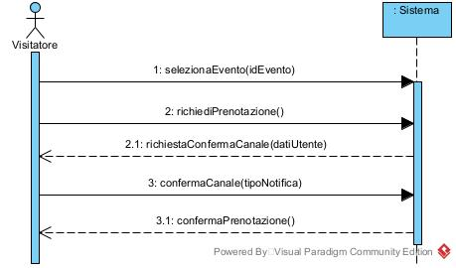
Autore: Nicolò Crespi
Caso d’Uso: Modifica Sconti
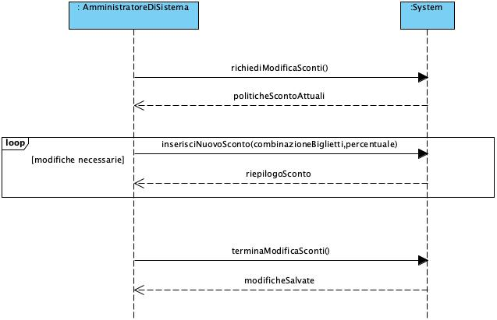

Autore: Dennis Ismajli
Caso d’Uso: Gestisci Allenamenti

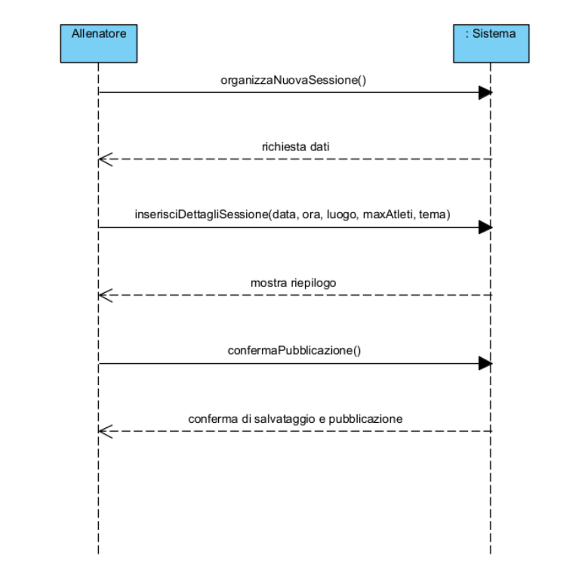

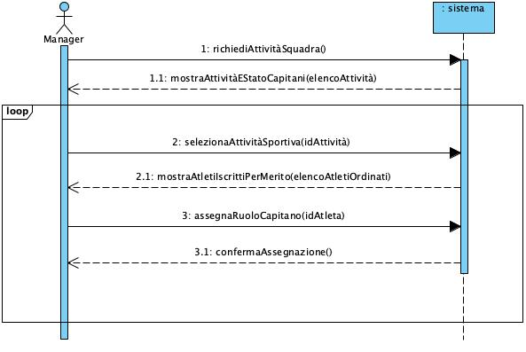
Autore: Nicholas Afelli
Caso d’Uso: Assegna Ruolo Capitano

5.Contratto
Autore: Nicolò Crespi

Operazione: inserisciNuovoSconto(combinazioneBiglietti: String, percentuale: float)
Riferimenti: Caso d'uso: Modifica Sconti
Pre-condizioni: È in corso una sessione di modifica degli sconti ( è stata eseguita precedentemente l'operazione richiediModificaSconti).
Post-condizioni:
- Se la politica di sconto per la combinazione specificata non esisteva nel sistema:
  - è stata creata un'istanza ps di PoliticaSconto (creazione di oggetto).
  - ps è stata associata al catalogo degli sconti del Sistema (formazione di collegamento).
- L'attributo ps.percentuale è diventato percentuale (modifica di attributo).
- L'attributo ps.combinazioneBiglietti è diventato combinazioneBiglietti (modifica di attributo).
Autore: Fabio Bellezza
Contratto dell'Operazione di Sistema
- Operazione: confermaPrenotazione(quantita: Integer, tipoNotifica: String)
- Riferimenti: casi d'uso: Prenotare Posti
- Pre-condizioni: È in corso un’operazione di prenotazione per un’attività o un evento ev selezionato in precedenza (ad esempio tramite un’operazione selezionaEvento()). Il Visitatore v è attualmente identificato e autenticato nel sistema.
- Post-condizioni:
  - È stata creata un'istanza p di Prenotazione (creazione di istanza).
  - p.quantita è diventata quantita (modifica di attributo).
  - p.tipoNotifica è diventato tipoNotifica (modifica di attributo).
  - p.dataRichiesta è diventata la data odierna (modifica di attributo).
  - p è stata associata all'oggetto Visitatore v (formazione di collegamento).
  - p è stata associata all'oggetto Attività/Evento ev (formazione di collegamento).
Autore: Dennis Ismajli
Contratto dell'Operazione di Sistema
- Operazione: inserisciDettagliSessione(data: Date, ora: Time, luogo: String, maxAtleti: Integer, tema: String).
- Riferimenti: casi d'uso: Gestire Allenamenti.
- Pre-condizioni: È in corso l'organizzazione di una nuova sessione di allenamento sesAll, avviata precedentemente dall'operazione organizzaNuovaSessione().
- Post-condizioni:
  - sesAll è stata associata a un oggetto LuogoSvolgimento, in base alla corrispondenza con il parametro luogo (formazione di collegamento).
  - sesAll.data è diventata data (modifica di attributo).
  - sesAll.oraInizio è diventata ora (modifica di attributo).
  - sesAll.maxAtleti è diventato maxAtleti (modifica di attributo).
  - sesAll.tema è diventato tema (modifica di attributo).

Autore: Nicholas Afelli

Contratto dell'Operazione di Sistema: assegna

RuoloCapitano
- Operazione
assegnaRuoloCapitano(idAtleta). Rappresenta l'invocazione di un'operazione di sistema da parte dell'attore primario per consolidare una scelta nel dominio dell'applicazione.
- Riferimenti Caso d'Uso: Assegnare ruolo capitano.Pre-condizioni
Prima che l'operazione venga eseguita, il sistema deve trovarsi in uno stato che garantisce la validità dei seguenti assunti:
  - Il Manager è autenticato ed è associato a una squadra specifica.
  - È stata selezionata un'attività sportiva valida nell'attuale sessione di lavoro.
  - L'atleta identificato da idAtleta appartiene alla squadra del Manager.
  - L'atleta è regolarmente iscritto e registrato per partecipare a tale specifica attività sportiva.
  - L'atleta identificato ha ottenuto i risultati migliori nell'anno in corso tra i membri della sua squadra iscritti a quell'attività.
- Post-condizioni
A seguito dell'esecuzione dell'operazione, lo stato dei dati e delle entità del sistema subisce le seguenti modifiche permanenti e dichiarative:
  - Creazione di Associazione: Viene creata un'istanza di associazione di ruolo (ad esempio, un legame concettuale o una tabella di associazione) che collega l'istanza dell'oggetto Atleta (corrispondente a idAtleta) all'istanza dell'oggetto AttivitàSportiva corrente, qualificandosi come Capitano della squadra per quell'attività.
  - Cessazione di Associazione pregresse: Se per la stessa attività sportiva ed per la medesima squadra era già presente un altro atleta con il ruolo di capitano, la sua associazione viene interrotta dal sistema per rispettare il vincolo di unicità.
  - Persistenza: Il nuovo stato del modello di dominio viene memorizzato all'interno del database.

6.Diagrammi di Attività
Autore: Dennis Ismajli
GestioneSessione
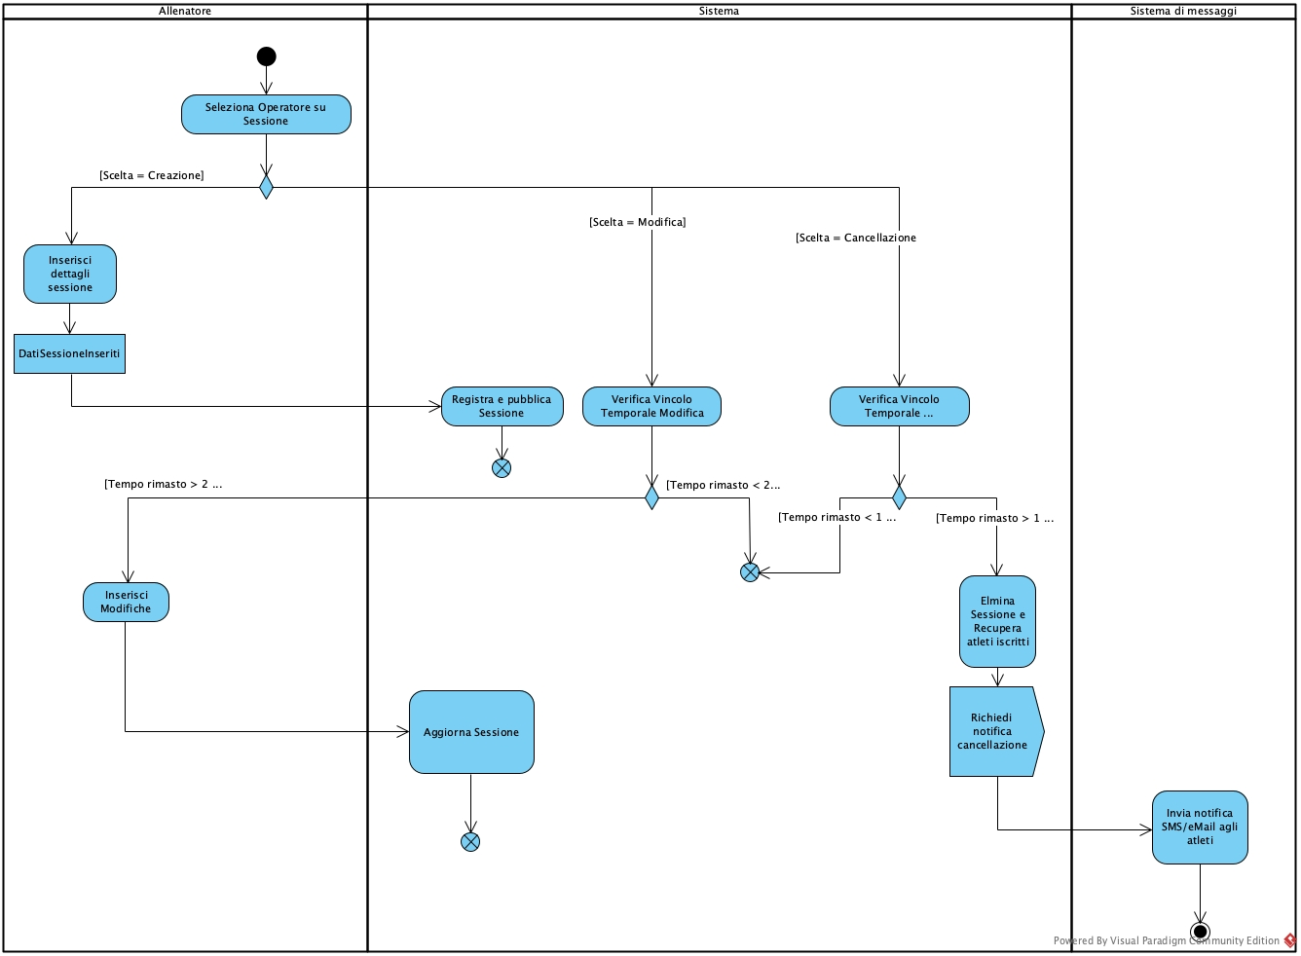

Autore: Dennis Ismajli
prenotaBiglietto
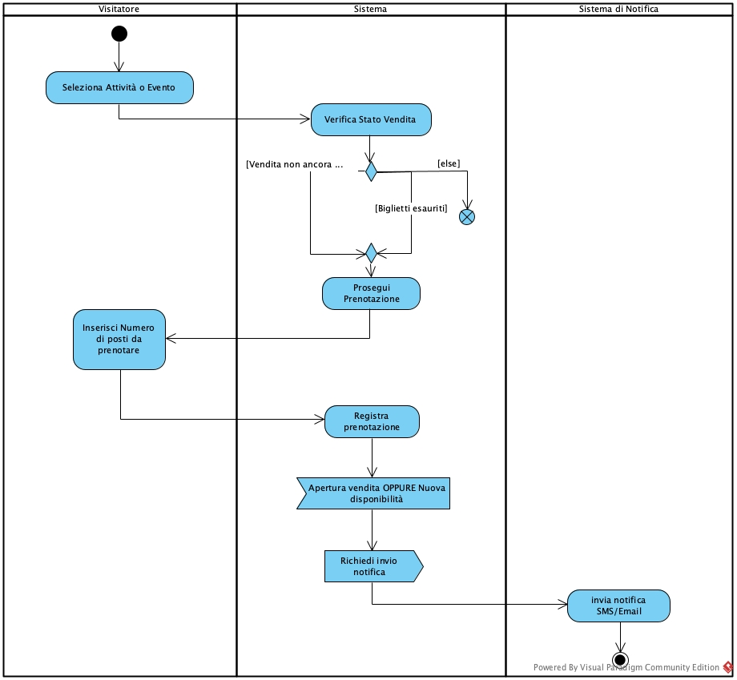

7.Diagrammi di Sequenza
Autore: Fabio Bellezza
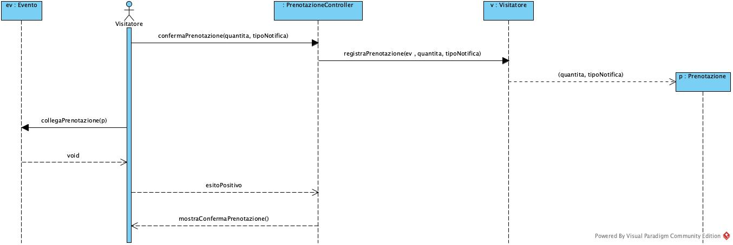

PATTERN GRASP
- CONTROLLER
Classi di Progetto Coinvolte:
PrenotazioneController, Visitatore
Il pattern Controller suggerisce di assegnare la responsabilità di ricevere e gestire un evento di sistema al primo oggetto software oltre il livello dell'interfaccia utente. Nel diagramma di sequenza, il messaggio di sistema confermaPrenotazione(...) viene indirizzato dall'attore Visitatore direttamente a PrenotazioneController, delegando a quest'ultimo il coordinamento dell'intera operazione.
- CREATOR
Classi di Progetto Coinvolte:
Visitatore (Creatore), Prenotazione (Creata)
Il pattern impone di assegnare la responsabilità di creare un'istanza alla classe che la "registra", "aggrega" o "contiene". Poiché nel dominio è il Visitatore a detenere e gestire logicamente le proprie prenotazioni, spetta a lui inviare il messaggio di creazione per generare la nuova istanza di Prenotazione.
- INFORMATION EXPERT
Classi di Progetto Coinvolte: Evento
Il principio dell'Information Expert impone di assegnare una responsabilità alla classe che possiede i dati necessari per soddisfarla. Nel diagramma, la responsabilità di registrare il collegamento e aggiornare i posti occupati è assegnata a Evento, in quanto è l'unica entità esperta a conoscere la propria capienza massima e i propri iscritti.

Autore: Nicolò Crespi

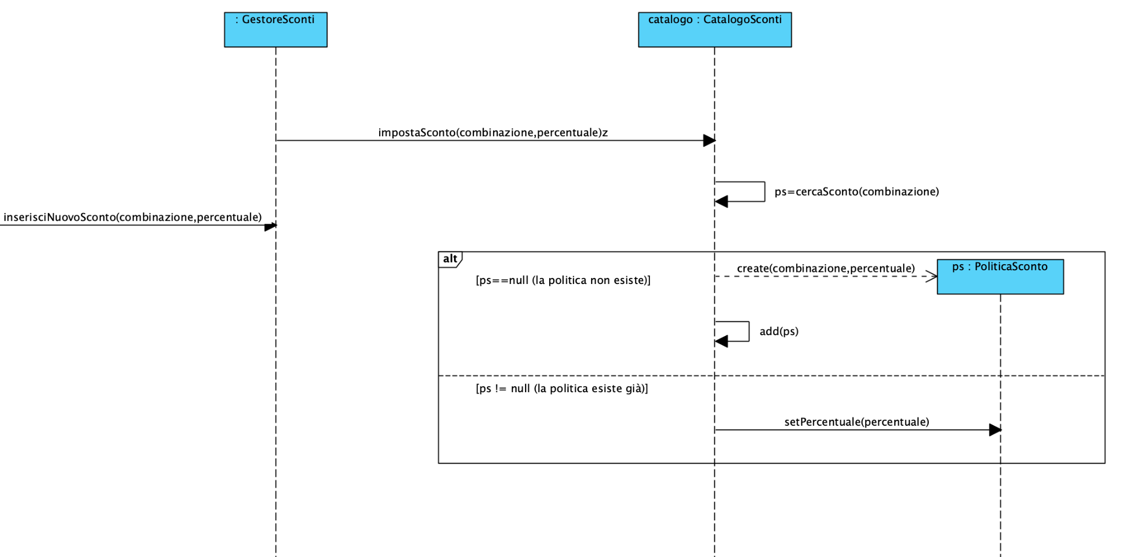

ELENCO PATTERN GRASP E GOF APPLICATI
Caso d'uso: Modifica Sconti
Operazione di sistema: inserisciNuovoSconto

PATTERN GRASP:
- 1. CONTROLLER
Classi di Progetto Coinvolte: GestoreSconti
Il pattern suggerisce di assegnare la responsabilità di gestire un evento di sistema a una classe che coordini l'operazione. In questo caso, GestoreSconti agisce come controllore di caso d'uso, ricevendo l'evento di sistema dall'interfaccia utente dell'Amministratore e coordinando l'esecuzione delegando il lavoro agli oggetti di dominio appropriati.

- 2. INFORMATION EXPERT
Classi di Progetto Coinvolte: CatalogoSconti
Al CatalogoSconti viene delegata l'operazione di impostare il nuovo sconto (impostaSconto) perché è l'esperto dell'informazione: possiede la visibilità sulla collezione di istanze di PoliticaSconto necessaria per verificare se una determinata combinazione esiste già nel sistema.

- 3. CREATOR
Classi di Progetto Coinvolte: CatalogoSconti, PoliticaSconto
Il CatalogoSconti crea direttamente le nuove istanze di PoliticaSconto. Questo rispetta il pattern Creator poiché il Catalogo aggrega le politiche di sconto e ne gestisce direttamente il ciclo di vita all'interno della logica di dominio.

PATTERN GOF (Gang of Four):
4. Singleton
- Classe di progetto coinvolta: CatalogoSconti
- Motivazione: È fondamentale che nel sistema esista una sola istanza del CatalogoSconti, per garantire che le politiche modificate dall'amministratore siano centralizzate, coerenti e visibili uniformemente a tutte le altre componenti (es. al momento del calcolo del carrello del visitatore). Il pattern Singleton garantisce questa unicità e fornisce un punto di accesso globale.

Autore: Dennis Ismajli
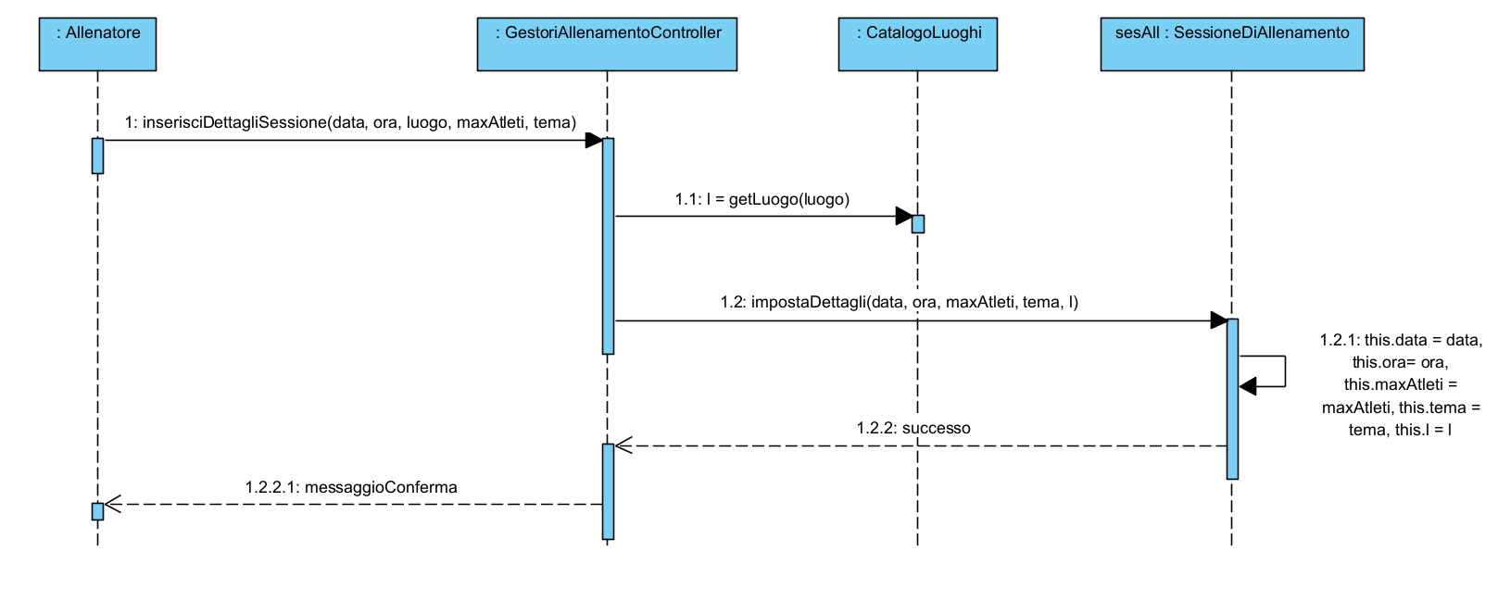
- 1. CONTROLLER

Classi di Progetto Coinvolte: GestoreAllenamentiController

È stato introdotto un controller di caso d'uso per gestire l'evento di sistema inserisciDettagliSessione generato dall'attore Allenatore. Questa classe funge da intermediario tra lo strato di presentazione (UI) e il livello di dominio, coordinando il flusso e delegando il recupero dei dati al catalogo e l'aggiornamento all'oggetto di dominio.

- 2. INFORMATION EXPERT

Classi di Progetto Coinvolte: SessioneDiAllenamento, CatalogoLuoghi

L'aggiornamento dei dettagli dell'allenamento è stato assegnato alla classe SessioneDiAllenamento tramite il metodo impostaDettagli(...), poiché l'oggetto possiede gli attributi necessari. Parallelamente, la ricerca dell'oggetto LuogoSvolgimento è stata assegnata a CatalogoLuoghi tramite il metodo getLuogo(luogo), essendo l'esperto che detiene le informazioni sui luoghi disponibili.

Pattern GRASP: Low Coupling (Basso Accoppiamento) & High Cohesion (Alta Coesione)

Classi coinvolte: GestoreAllenamentiController, SessioneDiAllenamento, CatalogoLuoghi

Motivazione: L'utilizzo combinato del Controller e dell'Information Expert ha permesso di mantenere un basso accoppiamento e un'alta coesione. SessioneDiAllenamento non deve preoccuparsi di come cercare un luogo nel sistema (alta coesione, fa solo ciò che riguarda sé stessa); viceversa, l'UI non è accoppiata agli oggetti di dominio, poiché passa per il Controller.

Pattern GRASP: Pure Fabrication (Invenzione Pura)

Classi coinvolte: GestoreAllenamentiController, CatalogoLuoghi

Motivazione: Entrambe queste classi non rappresentano strettamente concetti del dominio reale delle Olimpiadi (come lo sono l'Atleta o la Sessione), ma sono state "inventate" artificialmente durante la progettazione per mantenere la coesione alta e l'accoppiamento basso, incapsulando la logica di coordinamento e di recupero dati.

Autore: Nicholas Afelli

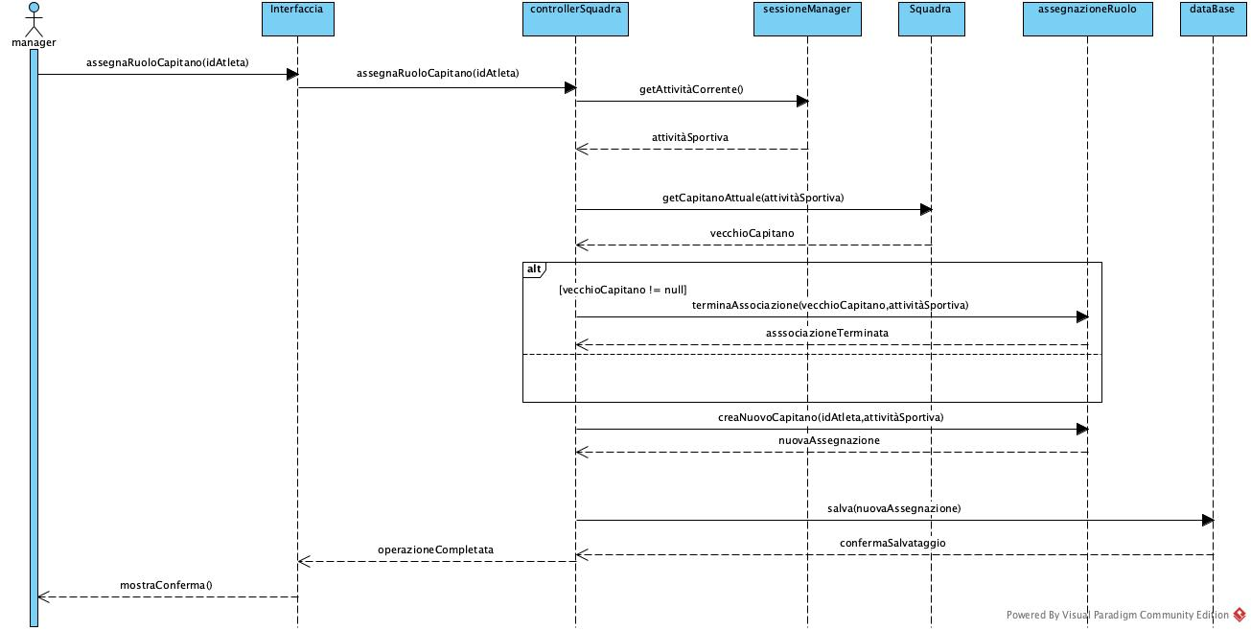

ELENCO PATTERN GRASP E GOF APPLICATI

Caso d'uso: Assegnare ruolo capitano
- 1. CONTROLLER
Classi di Progetto Coinvolte: AssegnaRuoloCapitanoUI, GestoreOlimpiadeController
Il pattern viene impiegato per impedire che i componenti dell'interfaccia utente gestiscano direttamente la business logic o il coordinamento del dominio. Ciò assicura un disaccoppiamento netto, favorisce il riuso dello strato logico su canali eterogenei e garantisce un'elevata coesione degli elementi grafici del sistema.
- 2. INFORMATION EXPERT
Classi di Progetto Coinvolte: MilanoCortina2026, Partecipante
Le responsabilità vengono assegnate alle entità che detengono le informazioni necessarie per espletarle. In questo modo si evita la dispersione dei dati nel software, preservando l'incapsulamento e mantenendo un'elevata coesione operativa all'interno delle singole classi coinvolte.

Principi di Progettazione: Low Coupling e High Cohesion
- Analisi delle dipendenze e delle responsabilità
  - Classi di Progetto Coinvolte: GestoreOlimpiadeController, MilanoCortina2026, Partecipante
  - Motivazione: L'obiettivo è prevenire dipendenze superflue tra moduli distanti e la creazione di classi "blob" con compiti eterogenei. L'applicazione di questi principi riduce l'impatto delle modifiche interne e facilita il testing isolato dei componenti di sistema.

PATTERN GOF: State
- Gestione dinamica dei ruoli
  - Classi di Progetto Coinvolte: Partecipante (Context), RuoloPartecipante (State), Atleta/Capitano/Staff (Concrete States)
  - Motivazione: Il pattern permette di gestire le variazioni comportamentali di un oggetto in base al suo stato interno senza ricorrere a strutture condizionali complesse. Rispetta il principio Open/Closed, consentendo l'inserimento di nuovi ruoli senza alterare il codice preesistente del contesto.

8. Diagramma delle classi
Autore: Nicolò Crespi/Gruppo
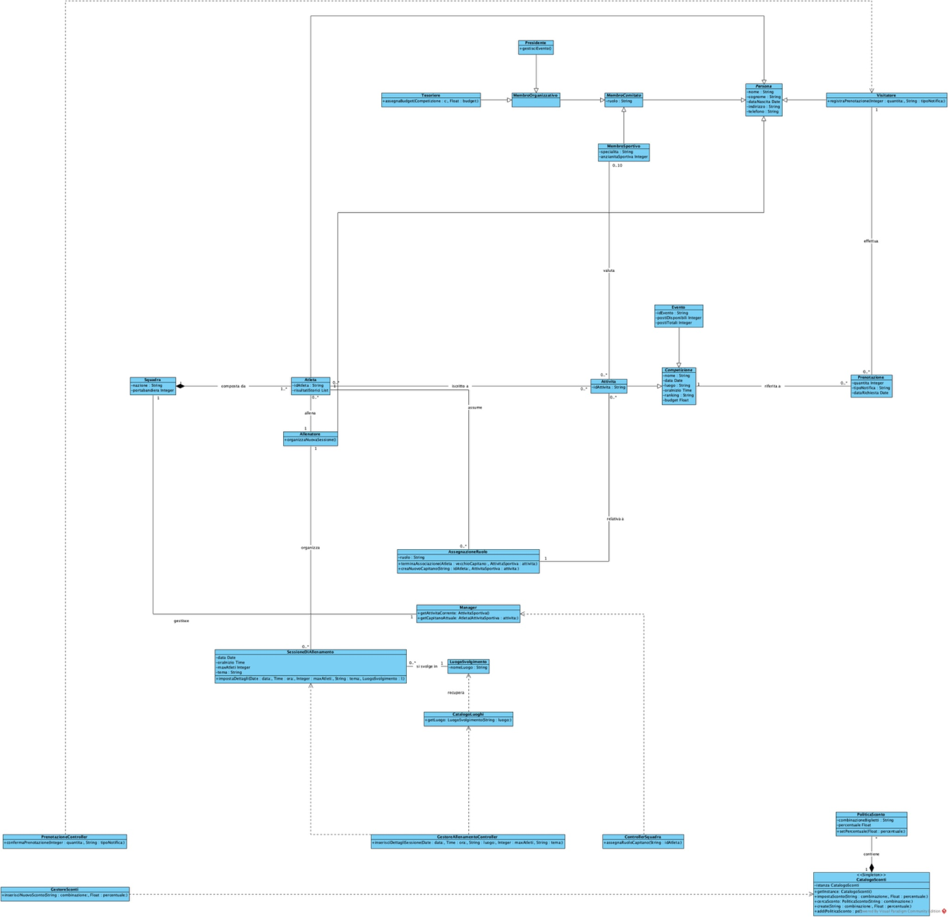

9.Diagrammi di macchina a stati finiti
- Autore: Nicholas Afelli + Fabio Bellezza

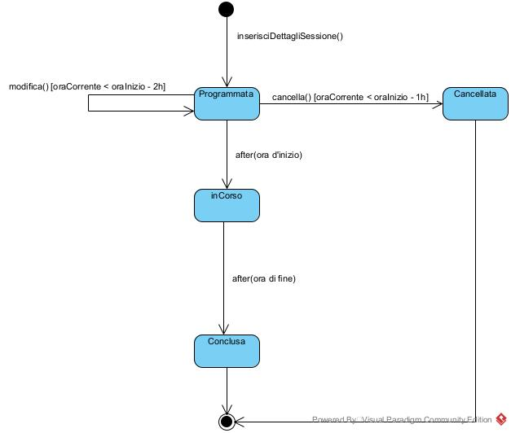

- Autore: Nicholas Afelli + Fabio Bellezza



